**Руководство использования Git через терминал. Основные команды.**

**1 Инициализация проекта.**

**В любом случае, будете ли вы использовать Git только локально или отправлять коммиты на удалённый репозиторий, первым делом нужно инициализировать проект.** Это создаёт скрытую папку .git, в которой хранится информация о ваших коммитах, ветках, истории изменений и настройках репозитория.

**git init**

**{144FAD65-BDF1-43DE-A970-21D961BD7D4D}**

**2 Добавление файлов в коммит.**

После инициализации репозитория Git ещё ничего не отслеживает автоматически. Чтобы зафиксировать изменения, нужно добавить файлы в **индекс (staging area)** с помощью команды:

**git add имя_файла**

**{DF1B0470-DE23-4598-977D-4D3FDE677748}**

**Результат - теперь напротив файла A - Added**

**{7619A33D-E34A-42FF-8C31-FA441700795F}**

или, чтобы добавить все файлы сразу:

**git add .**

**3 Создание коммита.**

git commit -m "Сообщение коммита"

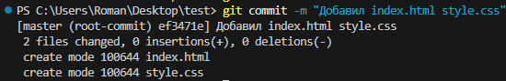

**4 Просмотр истории коммитов.**

**git log**

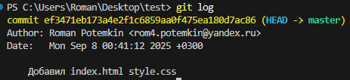

**5 Привязка к удаленном репозиторию.**

**git remote add origin URL репозитория**

{8877837B-5261-44B6-88F3-679820262F11}

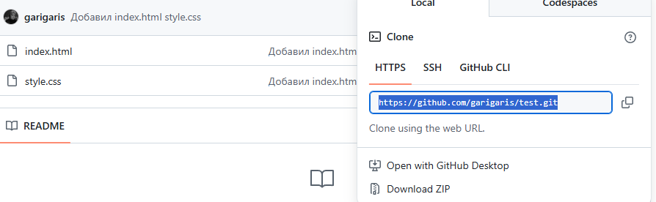

**6 Отправка на удаленный репозиторий.**

git push origin название ветки

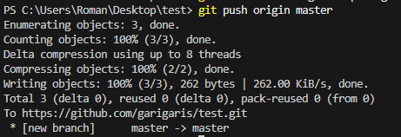

**7 Cоздание ветки.**

git branch название ветки

{FE9F1A9F-96B6-4487-8056-983C3C71F876}

**8 Показ всех веток.**

**git branch**

Зелененьким показана текущая ветка

{3063A8AC-865C-4F58-82CF-81E890CB5FA4}

**9 Переход между ветками.**

git checkout название ветки

{4AB6B99B-E412-4777-9879-2C516E3B7218}

**10 Удаление ветки.**

**git branch -d название_ветки**

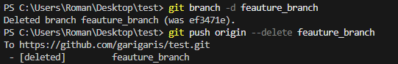

**11 Слияние веток.**

Позволяет объединить изменения из одной ветки в текущую

Допустим подтянуть фичу в главную ветку

git checkout master

git merge название_ветки

**12 Просмотр состояния файлов.**

git status

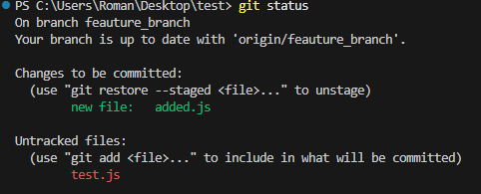

**13 Получение изменений с удалённого репозитория.**

git pull

Обновляет локальную ветку последними изменениями с удалённого репозитория текущий ветки.

### **14 Отмена последнего коммита.**

git reset --hard HEAD~1

git push origin название_ветки --force

